Проект по развитию творческих способностей детей старшего дошкольного возраста (5-6 лет)
средствами нетрадиционной аппликации
Цель проекта: создание условий для развития творческих способностей детей дошкольного возраста.
Образовательные задачи:
- Знакомить детей с нетрадиционными составляющими аппликации.
- Формировать умение детей осваивать специальные трудовые умения и способы самоконтроля для работы с нетрадиционными материалами.
- Формировать умения следовать устным инструкциям.
Развивающие задачи:
- Развивать творческое воображение, фантазию, умение создавать уникальные художественные образы.
- Развивать у детей умение составлять различные виды аппликаций с использованием нетрадиционных материалов и способов.
- Развивать творческую активность, поддерживать потребность в самоутверждении.
Воспитательные задачи:
- Воспитывать у детей эстетические чувства.
- Формировать положительно-эмоциональное восприятие окружающего мира.
- Воспитывать художественный вкус и чувство гармонии, интерес к нетрадиционной аппликации.
Принципы реализации проекта
- Принцип комфортности. Атмосфера доброжелательности, вера в силы ребенка, создание для каждого ситуации. Погружение ребенка в творческий процесс. Реализация творческих задач достигается использованием в работе активных методов и форм обучения. Опора на внутреннюю мотивацию. Учитывается опыт ребенка и создание эмоциональной вовлеченности в творческий процесс, что способствует повышению работоспособности.
- Принцип деятельности. Переход от совместных действий взрослого и ребенка, ребенка и сверстника, к самостоятельным. От самого простого - до заключительного, максимально сложного задания.
- Принцип вариативности. Создание на занятиях условий для самостоятельного выбора ребенком способов работы, типов творческих заданий и т.п.
- Принцип личностно-ориентированного взаимодействия. Предполагает создание в творческом процессе раскованной, стимулирующей активность ребенка атмосферы. Учитываются индивидуальные психофизиологические особенности каждого ребенка и группы в целом. В основе лежит комплексное развитие всех психических процессов и свойств личности в процессе совместной продуктивно-творческой деятельности, в результате которой ребенок учится вариативно мыслить, запоминать, придумывать новое.
Условия реализации проекта:
Проект рассчитан на 3 месяца (12 встреч), периодичность: 1 занятие в неделю продолжительностью 25 минут.
материально-технические условия: групповая комната, изо - студия
Кадровые условия: воспитатель
Методические условия: подбор печатных теоретических материалов по изготовлению различных видов аппликации.
Психологические условия:
- создание обстановки, опережающей развитие детей
- предоставление свободы, в выборе деятельности для детей
- комфортна психологическая обстановка, создание дружелюбной атмосферы в детском коллективе
Прогнозируемые результаты:
В результате реализации проекта дети:
- проявляют творческую активность и художественный вкус;
- умеют следовать устным инструкциям, используют способы самоконтроля и трудовые умения при работе с нетрадиционными материалами:
- знают нетрадиционные составляющие аппликации;
- умеют составлять различные виды аппликаций с использованием нетрадиционных материалов и способов изготовления.

Тематическое планирование
Таблица 1
№ п/п | Название темы занятия | Продолжительность | Ответственные
1 | 2 | 3 | 4
1 | Осень: «Лист» | 25 мин | воспитатель
2 | Овощи: «Морковка» | 25 мин | воспитатель
3 | Ягоды: «Смородина» | 25 мин | воспитатель
4 | Грибы: «Подосиновик» | 25 мин | воспитатель
5 | Домашние животные: « Овечка» | 25 мин | воспитатель
6 | Продукты: «Бублики, бараночки» | 25 мин | воспитатель
7 | Морские обитатели: « Рамочка для фотографии» | 25 мин | Воспитатель
8 | Птицы: «Лебедь» | 25 мин | воспитатель
9 | Цветы: « Ромашки» | 25 мин | воспитатель
10 | Зима: «Снежинки» | 25 мин | воспитатель
11 | Здания: «Домик под крышей» | 25 мин | воспитатель
12 | Насекомые: «Божья коровка» | 25 мин | воспитатель

Основное содержание
Тема 1. Осень: «Лист»
Цель занятия: развивать творческое воображение, формировать интерес к нетрадиционной аппликации.
Ход занятия:
Материалы: картон белого цвета с нарисованным контуром листа или дерева; квадратики 1,5 мм оранжевого, желтого, коричневого цветов.
Описание работы: намазать клеем небольшой участок рисунка и приклеить квадратики, чередуя цвет и соблюдая расстояние, и так, пока весь рисунок листика (дерева) не заполнится квадратиками.

Тема 2. Овощи: «Морковка»
Цель занятия: развивать умение создавать уникальные продукты художественной деятельности, формировать у детей умение работать с нетрадиционным материалом.
Ход занятия:
Материалы: картон коричневого цвета; трафарет треугольника; цветная бумага оранжевого цвета, бархатная красная бумага; пряжа зеленого цвета, декоративные глаза большого размера; бумажная мишура коричневого цвета.
Описание работы: обвести трафарет треугольника на цветной бумаге, вырезать. Оранжевый треугольник обрезать волнистой линией, округляя острые углы. Намотать на ладонь пряжу, снять с ладони и разрезать с одной стороны. Намазать картон, приклеить пряжу. На пряжу приклеить морковь. Готовую морковку украсить большими декоративными глазками, ротик вырезать из бархатной красной бумаги, сделать черным фломастером штрихи. Бумажную мишуру приклеить внизу картона, изобразив землю. Забавная морковка готова.

Тема 3. Ягоды: «Смородина»
Цель занятия: развивать творческое воображение, умение создавать уникальный продукт художественной деятельности с использованием нетрадиционных материалов.
Ход занятия:
Материалы: белый картон, бумага зеленого цвета, полоски поролона красного цвета, шаблон половинки листка
Описание работы: отгадывание загадки, выполнить веточку - отрезать узкую полоску бумаги зеленого цвета; выполнить листок – сложить заготовку, сделать разметку по шаблону, вырезать листок на основу аппликации. Выполнить ягоды смородины – разрезать полоски поролона на маленькие кусочки, наклеить ягоды на фон, нарисовать фломастерами стебельки, идущие от веточки к каждой ягодке.

Тема 4. Грибы: «Подосиновик»»
Цель занятия: развивать творческое воображение при создании композиции, познакомить детей с новым видом материала для создания композиции.
Ход занятия:
Материалы: картон коричневого цвета; трафареты полукруга; цветная бумага зеленого, желтого, оранжевого, коричневого цветов; лоскутки ткани красного и бежевого цветов.
Описание работы: обвести полукруг на коричневой бумаге и красной ткани, вырезать. Из бежевой ткани вырезать прямоугольник. Приклеить коричневый бумажный полукруг. Это подосиновик. Произвольно надрезать бумагу зеленого, желтого, оранжевого цветов и приклеить их на нашу аппликацию.
Домашнее задание: Придумать сказочную историю названия гриба – подосиновика.

Тема 5. Домашние животные: «Овечка»
Цель занятия: продолжать развивать фантазию и умение создавать продукты художественной деятельности.
Ход занятия:
Материалы: картон синего цвета; распечатанный на белой бумаге контур овечки; цветная бумага желтого, зеленого цветов; салфетки белого, розового цветов.
Описание работы: вырезать по контуру овечку, карандашом коричневого цвета раскрасить мордочку, ушки, хвостик, ножки. Приклеить рисунок на картон. Салфетки, скатывая в шарики, наклеить на тело и голову овечки. Сказать жгутик из зеленой и вырезать цветок из желтой бумаги, серединку для цветка сделать из шарика розовой бумаги, приклеить.
Домашнее задание: Придумать мини-рассказ о получившемся животном.

Тема 6. Продукты: «Бублики, бараночки»
Цель занятия: развивать творческое воображение, умение создавать оригинальные сюжеты, продолжать формировать умение работать с нетрадиционными материалами.
Ход занятия:
Материалы: картон коричневого цвета; трафареты миски, круга; цветная бумага желтого и бежевого цветов; разноцветная краповая бумага для конфеты и бумага с рисунком по выбору ребенка для миски; манная крупа.
Описание работы: обвести трафарет миски на цветной бумаге, вырезать. Из одного круга, разрезав его пополам, сделать булки. Вырезать еще два круга и надрезав их, вырезать серединку, получив баранки. Скрутить конфетку. Приклеить все детали на картон. Посыпать манную крупу, смазав клеем верх булок. На баранки поставить коричневым фломастером точки, изобразив маковую посыпку.

Тема 7. Морские обитатели: «Рамочка для фотографии»
Цель занятия: развивать фантазию, умение составлять композицию, используя нетрадиционные материалы.
Ход занятия:
Материалы: картон белого цвета размером 20-24 см – основа рамочки, деталь №1; рамочка из белого картона, деталь №2; рамочка из гофрированного картона, деталь№3; синтетические салфетки разного цвета.
Описание работы: сделать рамочку – наклеить деталь№2 на основу рамочки, наклеить деталь №3 на деталь №2, выравнивая края рамочки. Выполнить аппликацию – сделать разметку фигурок рыбок и медузы по шаблонам, дорисовать необходимые детали (хвост, щупальца), наклеить детали на рамочку. Дорисовать фломастерами глаза, рот. Дополнить аппликационную картинку по своему желанию обитателями морских глубин, водорослями, камушками.

Тема 8. Птицы: «Лебедь»
Цель занятия: развивать творческое воображение, умение создавать оригинальные продукты художественной деятельности, познакомить с новым видом нетрадиционного материала, его свойствами.
Ход занятия:
Материалы: картон голубого цвета; желтая и зеленая цветная бумага; белая бумага; трафарет лебедя; яичная скорлупа.
Описание работы: вырезать лебедя по контуру из белой бумаги, приклеить на фоновый лист картона. Нанести на лебедя клей, посыпать скорлупой. Вырезать круг желтого цвета – солнышко, приклеить в угол листа, нарезать полоски желтого цвета – лучики, приклеить. Нарисовать фломастером веточки куста, вырезать зеленые листочки, приклеить к веточкам.
Домашнее задание: Составить рассказ о прекрасном лебеде.

Тема 9. Цветы: «Ромашки»
Цель занятия: развивать умение создавать композиции с использованием нетрадиционных материалов.
Ход занятия:
Материалы: картон оранжевого цвета, цветная бумага зеленого цвета, желтый пластилин, ватные палочки.
Описание работы: нарезать полоски зеленого цвета – стебли ромашки, приклеить на фоновый лист. Отломить кусочек желтого пластилина, скатать шарик и придавить его к стеблю. Ватные палочки втыкают в пластилиновый шарик по кругу. Вырезать листочки приклеить к стеблю.

Тема10. Зима: «Снежинки»
Цель занятия: развивать творческое воображение, умение создавать оригинальные продукты художественной деятельности с использованием нетрадиционных материалов.
Ход занятия:
Материалы: Бархатная бумага синего или голубого цветов, тополиный пух.
Описание работы: на листе бархатной бумаги нарисовать простым карандашом контуры снежинок. Выкладывать пух по контуру снежинок, затем украсить лучи разными прибавлениями. Снежинки могут быть разной формы, по желанию.
Домашнее задание: Придумать историю о снежинке.

Тема 11. Задания: «Домик под крышей»
Цель занятия: Развивать фантазию и умение создавать оригинальные сюжеты. Продолжать знакомить с новыми видами нетрадиционного материала.
Ход занятия:
Материалы: белый картон; соломинки, клей, трафарет домика.
Описание работы: нанести контуры домика на фоновый лист с помощью трафарета. Нанести клей на домик и выкладывать соломинки по направлениям. Аппликацию дополнить нарисованным солнцем, деревьями и цветами.

Тема 12. Насекомые: «Божья коровка»
Цель занятия: развивать фантазию, творческое воображение и умение создавать оригинальные сюжеты, закреплять у детей интерес к нетрадиционной аппликации.
Ход занятия:
Материалы: лист зеленого картона, трафарет листочка, черная цветная бумага, трафарет тела божьей коровки; ватные диски, пайетки.
Описание работы: обвести на черной бумаге шаблон фигурки божьей коровки, на зеленом картоне – шаблон листочка. Вырезать детали по контуру. Разрезать ватный диск пополам (за ранее покрашенный в красный цвет) - крылышки. Наклеить фигурку на листок, крылышки на спину божьей коровки. Наклеить конфетти на крылышки жучка.
Домашнее задание: придумать сказку о волшебной божьей коровке.

Рекомендуемый список литературы:
  - И. Агапова, М. Давыдова. Аппликация. – М.: ООО « ИКТЦ «ЛАДА», 2009.- 192 с.
  - Новикова И.В. Работа с нетрадиционными материалами в детском саду./ Ярославль: ООО « Академия развития», 2012. – 112 с.
Козлова Ю. Забавная аппликация в помощь родителям и воспитателям/ Юлиана Козлова. – Ростов н/Д: Феникс, 2013. – 109
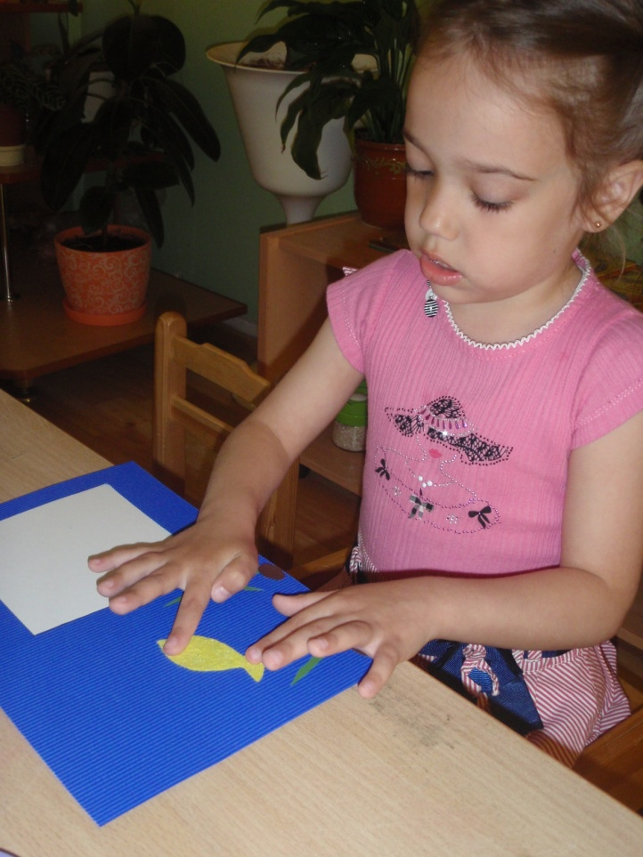
рамка для фото из синтетических салфеток
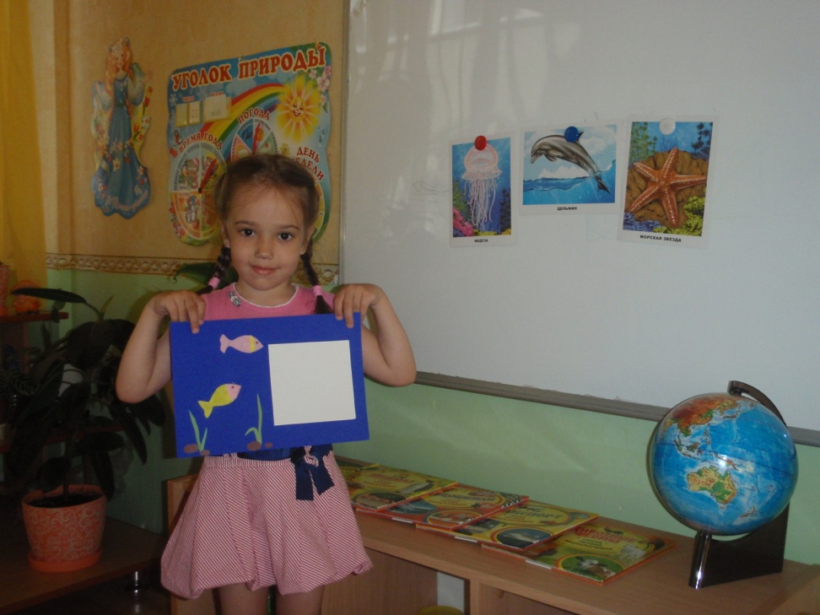
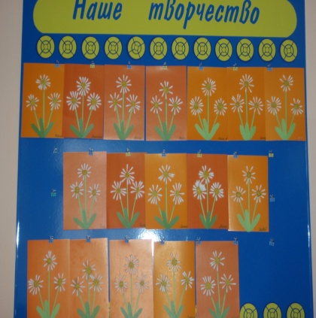 ромашка из ватных палочек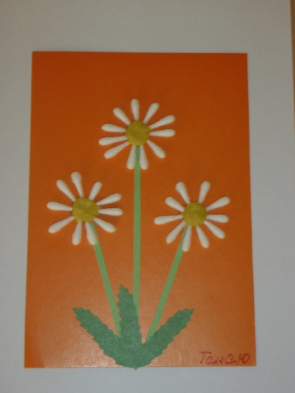
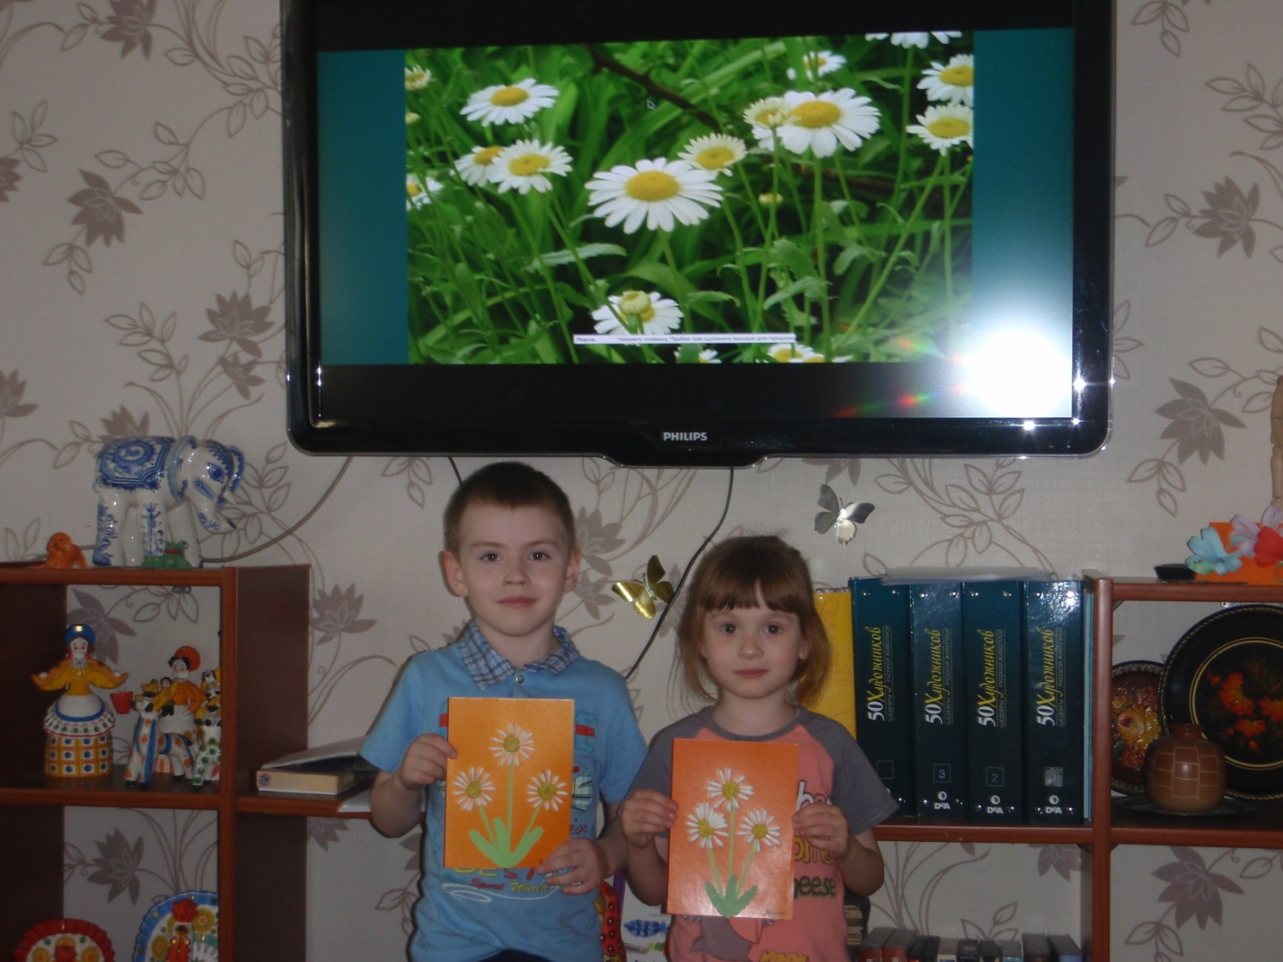
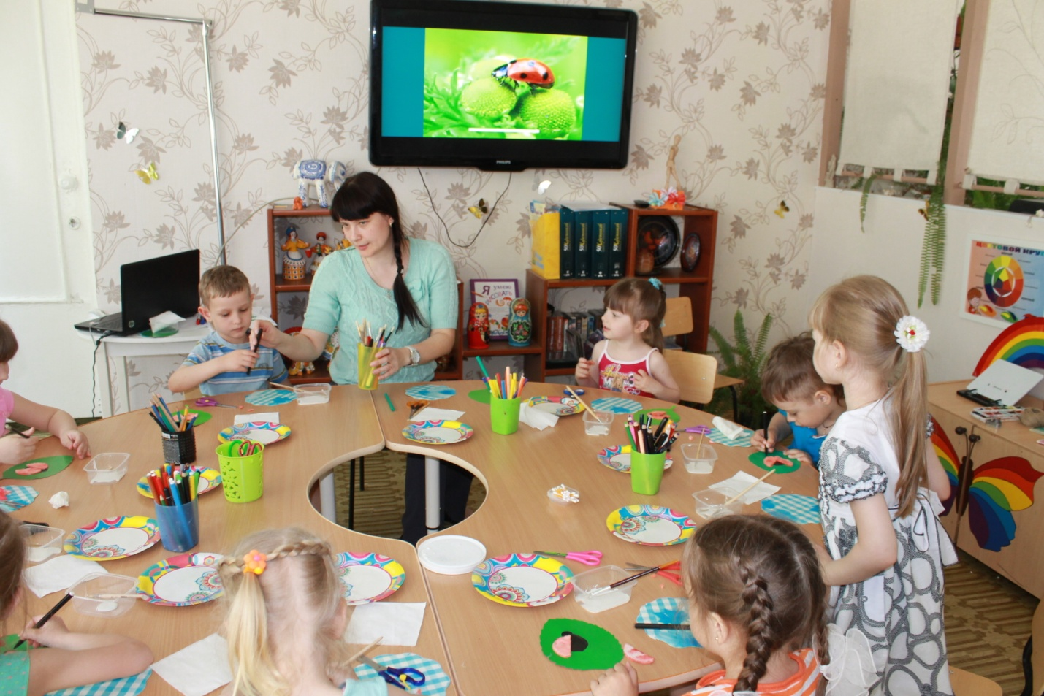
Божья коровка из ватных дисков
